焦作工贸职业学院就业活动参会指南

用人单位报名流程
一：登录注册
1、登录就业信息网
请用人单位登录我校就业信息网：https://jzgm.goworkla.cn/；
进入主页后，点击“用人单位入口”登陆/注册；
备注：①请务必用电脑端登录；

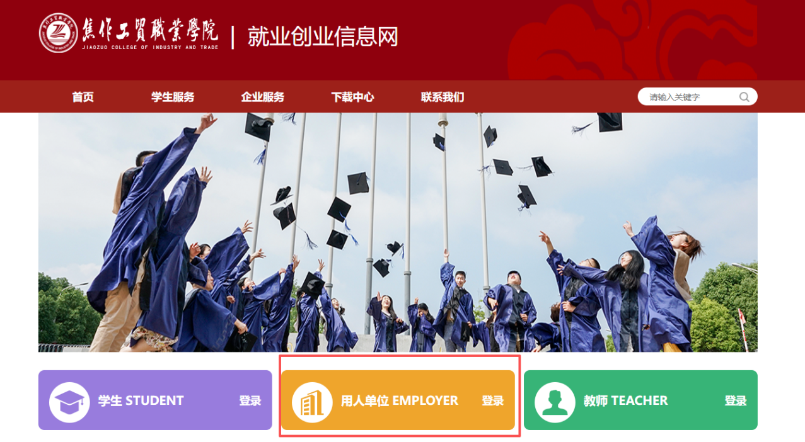
- 已注册用户登录【扫码登录】或【手机号登录】

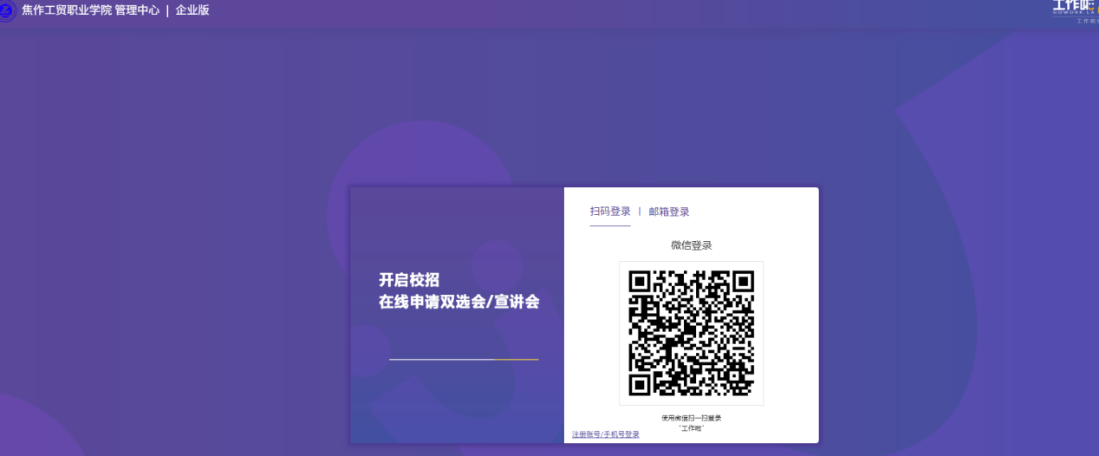

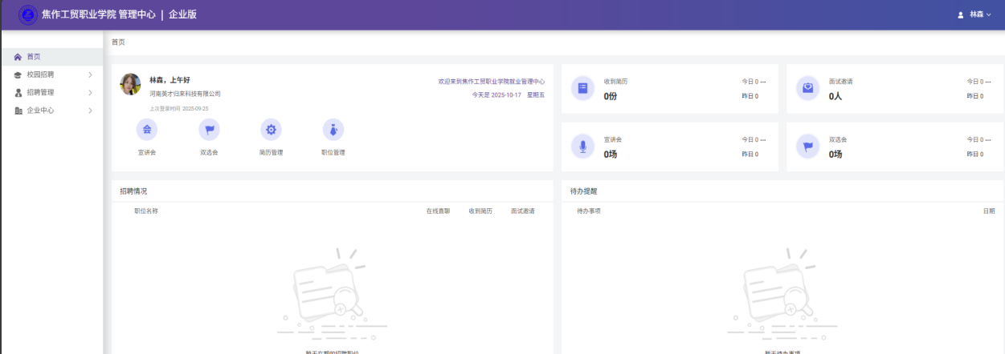
3、未注册过系统的单位请选择“注册账号”
第1步：在登录页面使用【手机号码】注册登录
输入手机号码、获取验证码
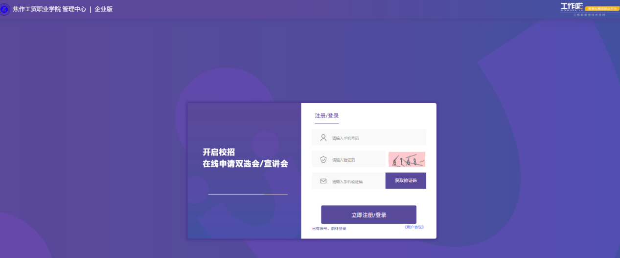
第2步：完善【公司信息】及【招聘负责人信息】，绑定微信即可
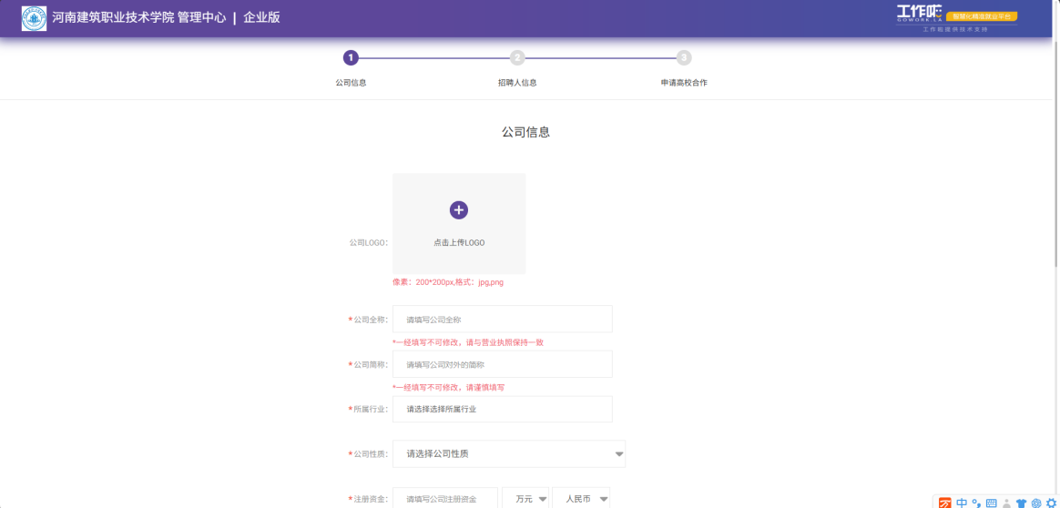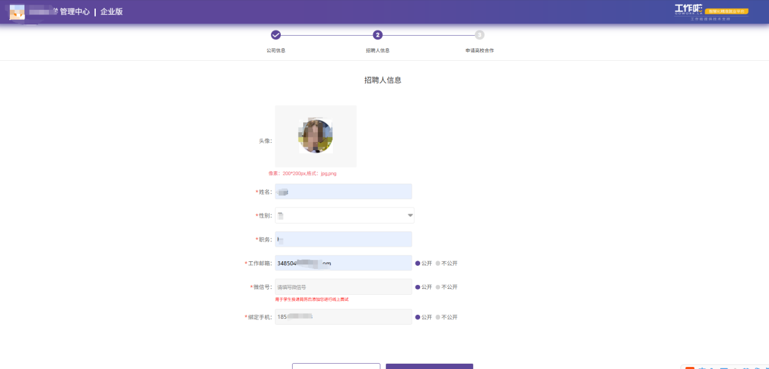

第3步：申请高校合作
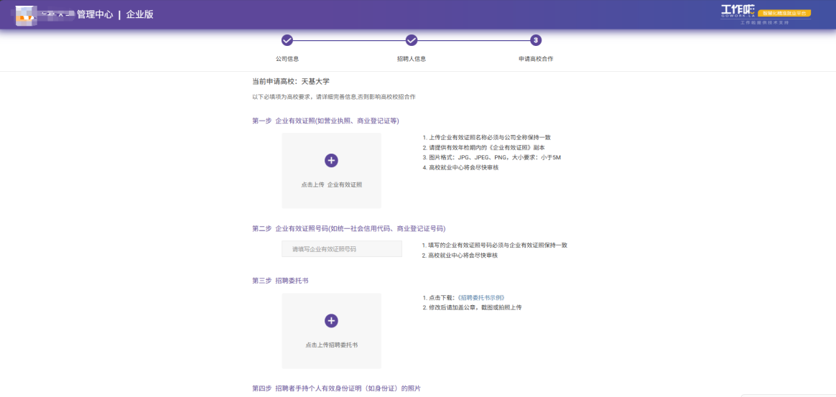
请务必上传营业执照、社会信用代码、招聘人身份证明、发布招聘职位（并完善招聘职位明细），完成注册
二：提交资质审核（已通过资质审核的用户可跳过此步）
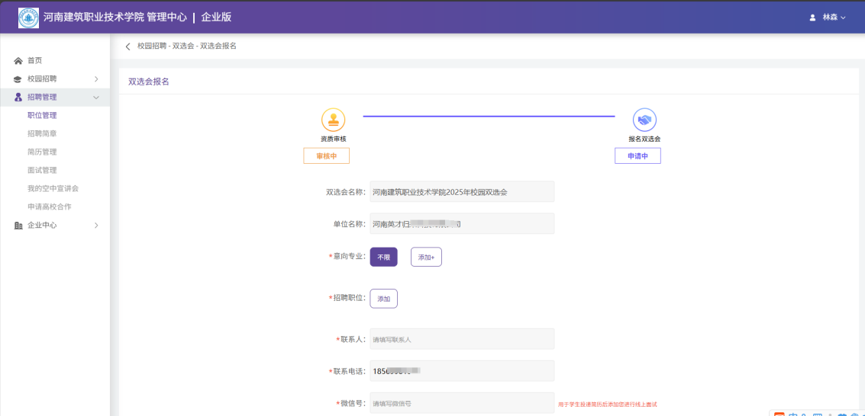

三：发布职位
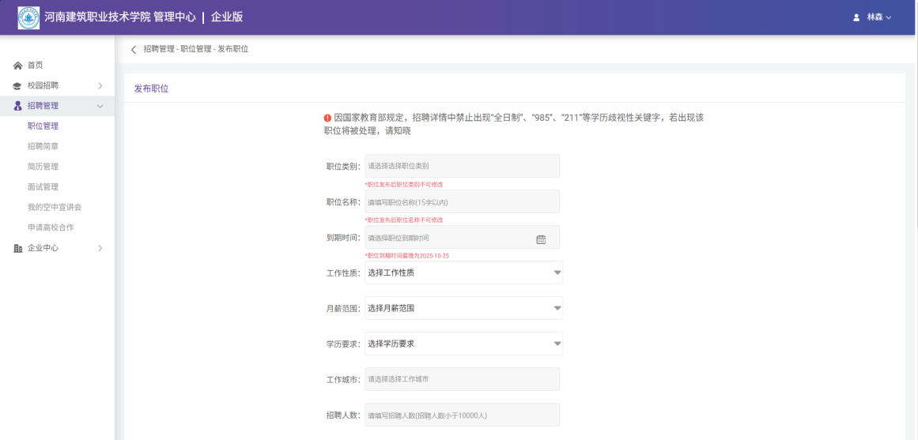

四：报名双选会并等待报名审核
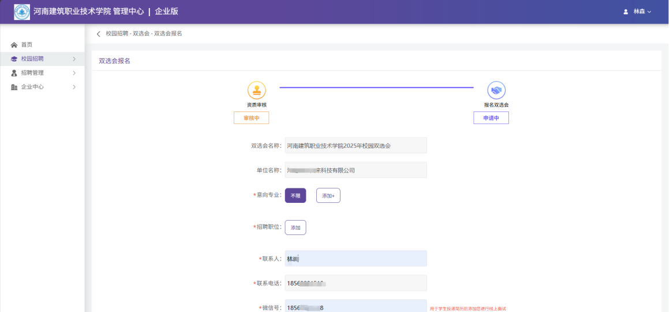

备注：通常学校会在1-3日内完成参会企业审核。请各用人单位时检查发布职位的有效性，及时查收毕业生投递的简历，给予回应。

